

FUNDAÇÃO INSTITUTO DE EDUCAÇÃO DE BARUERI

UNIDADE BRASILIO FLORES DE AZEVEDO

CURSO TÉCNICO EM INFORMÁTICA

Barbearia Chico Leme

Eduardo Lucas Lemes Januário

Erick Gonçalves

Gabriel Pereira

Isaac Carvalho da Mota

Kennedy Gabriel Andrade da Silva

Leonardo Alvarez

Renan Soares da Silva

**BARUERI**

**DEZEMBRO / 2023**

 Eduardo Lucas Lemes Januário

Erick Gonçalves

Gabriel Pereira

Isaac Carvalho da Mota

Kennedy Gabriel Andrade da Silva

Leonardo Alvarez

Renan Soares da Silva

**Barbearia Chico Leme**

Trabalho de Conclusão de Curso apresentado como exigência parcial para a obtenção da Habilitação Profissional Técnica de Nível Médio em Informática à Fundação Instituto de Educação de Barueri, Unidade FIEB Jardim Belval, sob a orientação do Prof. Esp. Adriano Domingues.

**Barueri**

**2023**

RM:82552 - Eduardo Lucas Lemes Januário

RM:82555 - Erick Gonçalves

RM:82336 - Gabriel Pereira

RM:82574 - Isaac Carvalho da Mota

RM:82681 - Kennedy Gabriel Andrade da Silva

RM:82691 - Leonardo Alvarez

RM:82786 - Renan Soares da Silva

INF3BM - 2023

**Barbearia Chico Leme**

Trabalho de Conclusão de Curso apresentado a Fundação Instituto de Educação de Barueri, Unidade Brasílio Flores de Azevedo para a conclusão do Curso Técnico em Informática em 2023

Para a conclusão do Trabalho de Conclusão de Curso, os alunos participaram de um Projeto Interdisciplinar onde desenvolveram suas habilidades, competências e potencialidades individuais, propiciando o surgimento de profissionais empreendedores, capazes de implantar novas técnicas de gestão, métodos e processos inovadores.

O aluno acima qualificado realizou no período letivo o projeto descrito neste documento, cumprindo assim todas as etapas para sua aprovação.

Aprovado em ___/___/______

COORDENAÇÃO TÉCNICA CURSO DE INFORMÁTICA

________________________________________________________

**Prof. Marcelo Samuel Martins Lallo.**

FIEB – Unidade Brasilio Flores de Azevedo

Este trabalho é dedicado a todos que tornaram possível este grande desafio, incluindo professores, familiares e amigos. A jornada foi longa e desafiadora, mas graças ao apoio de muitas pessoas, conseguimos chegar até aqui. O projeto foi bem-sucedido devido à orientação sábia de nossos professores e à dedicação de nossos entes queridos, que estiveram ao nosso lado nos momentos difíceis. Este trabalho é o resultado de anos de esforço e paixão e é dedicado a todos que compartilharam essa jornada conosco. Agradecemos a todos.

**AGRADECIMENTOS**

Agradecemos a Deus por iluminar nossos dias, proporcionando inspiração e direção em cada etapa deste empreendimento.

Nossos agradecimentos especiais se estendem aos professores, colegas e familiares que desempenharam papéis vitais em nosso aprendizado e crescimento. Durante todo o percurso, desde as primeiras ideias até a inauguração do sistema da barbearia, cada um de vocês contribuiu para a construção deste projeto. Esta barbearia é mais do que um espaço para cortes de cabelo; é um reflexo da dedicação, apoio e colaboração de uma comunidade incrível.

**“O melhor amigo do homem não é o cachorro, é o barbeiro”**

Frases de barbeiro

**RESUMO**

Apresentamos o nosso Software, um sistema desenvolvido para barbearia. Após a análise dos requisitos realizado na barbearia Chico Lemes, identificamos que os principais problemas consistiam em registros de informações cruciais feitos de forma rústica, em cadernos, tais como agendamentos, cadastro de clientes, e vale fidelidade. Essa abordagem dificultava a análise desses dados, o que constituía um obstáculo significativo. Além disso, notamos outra questão negativa relevante: a ocorrência de agendamentos errados e superlotação na barbearia, resultando em dificuldades na comunicação entre o estabelecimento e os clientes. Nessa conjuntura, nosso sistema busca solucionar esses problemas por meio de um sistema web e um aplicativo dedicado. O aplicativo foi desenvolvido com a finalidade de permitir que os clientes possam ver seus cortes agendados de forma digital e ágil, otimizando o processo de solicitação e agendamentos. O sistema web, por sua vez, tem como propósito sanar os erros e problemas relacionados ao antigo sistema de logística da barbearia, uma vez que todas as informações relevantes serão registradas lá, como agendamentos, galeria de cortes, localização da barbearia e o vale de vip cliente em um banco de dados e visualizado online.

**Palavras-chave:** Sistema; Gerenciador; Barbearia; Web; aplicativo;

**ABSTRACT**

We present our Software, a system developed for barber shops. After analyzing the requirements at Chico Lemes barbershop, located near our school, we identified that the main issues were related to the rustic recording of crucial information in notebooks, such as appointments, customer registration, and loyalty points. This approach hindered the analysis of these data, posing a significant obstacle. Additionally, we observed another relevant negative aspect: the occurrence of incorrect appointments and overcrowding at the barbershop, resulting in communication difficulties between the establishment and clients. In this scenario, our system aims to address these issues through a web system and a dedicated mobile application. The application was designed to allow customers to view their scheduled haircuts digitally and efficiently, streamlining the request and scheduling process. The web system, on the other hand, aims to rectify errors and issues related to the barbershop's old logistics system, as all relevant information will be recorded there, including appointments, haircut galleries, the barbershop's location, and the VIP client voucher, stored in a database and accessible online.

**Keywords**: System; Manager; Barber Shop; Web; Application.

**LISTA DE FIGURAS OU IMAGENS**

Figura 1 – DER Usuários - Agendamentos....................................................................................21

Figura 2 – Digrama de Caso de Uso..............................................................................................23

Figura 3 – Digrama de Classe.......................................................................................................33

Figura 4 – Tela de Abertura – Web...............................................................................................34

Figura 5 – Tela de Cadastramento – Web.....................................................................................35

Figura 6 – Tela de Login – Web...................................................................................................35

Figura 7 – Tela de Sobre – Web....................................................................................................36

Figura 8 – Tela de Localização – Web.........................................................................................36

Figura 9 – Tela de Serviços – Web...............................................................................................37

Figura 10 – Tela de Galeria – Web............................................................................................... 37

Figura 11 – Tela de Meus Agendamentos – Web......................................................................... 38

Figura 12 – Tela de Formulário – Web..........................................................................................38

Figura 13 – Tela de Clientes Cadastrados – Web......................................................................... 39

Figura 14 – Tela de Agendamento –Web..................................................................................... 39

Figura 15 – Tela de Abertura –App.............................................................................................. 44

Figura 16 – Tela de Login – App.................................................................................................. 45

Figura 17 – Tela de Cadastro - App.............................................................................................. 46

Figura 18 – Tela Inicial - App....................................................................................................... 47

Figura 19 – Tela de Perfil - App....................................................................................................48

Figura 20 – Tela de Editar Perfil - App.........................................................................................49

Figura 21 – Tela de Deletar Usuário - App...................................................................................50

**LISTA DE TABELAS**

Tabela 1 – Cronograma...................................................................................................... 16

Tabela 2 – Dicionário de Dados – tabela Usuários ........................................................... 20

Tabela 3 – Dicionário de Dados – tabela Agendamentos..................................................  21

Tabela 4 –Caso de Uso – Login...........................................................................................24

Tabela 5 – Caso de Uso –Cadastro......................................................................................24

Tabela 6 – Caso de Uso – Navegar..................................................................................... 25

Tabela 7 – Caso de Uso – Home.........................................................................................25

Tabela 8 – Caso de Uso –Sobre...........................................................................................26

Tabela 9 – Caso de Uso –Localização.................................................................................26

Tabela 10 – Caso de Uso – Serviços...................................................................................27

Tabela 11 – Caso de Uso – Vip Client................................................................................27

Tabela 12 – Caso de Uso – Galeria.....................................................................................28

Tabela 13 – Caso de Uso – Manutenção.............................................................................29

Tabela 14 – Caso de Uso – Manter Serviços.......................................................................30

Tabela 15 – Caso de Uso – Manter Agendamento..............................................................31

Tabela 16 – Caso de Uso – Agendamento ..........................................................................32

Tabela 17 – Caso de Uso – Verificar Calendário................................................................32

Tabela 18 – Caso de Uso – Agendar dia e horário..............................................................33

Tabela 19 – Dicionário de dados - Usuários .......................................................................43

Tabela 20 – Dicionário de dados – Agendamento ..............................................................43

**LISTA DE SIGLAS**

ABNT – Associação Brasileira de Normas Técnicas

PMB – Prefeitura Municipal de Barueri

DER – Diagrama Entidade Relacionamento

TAP – Termo de Abertura de Projeto

ADM – Administrador

**SUMÁRIO**

1 INTRODUÇÃO..............................................................................................................14

2 GERENCIAMENTO DO PROJETO.............................................................................15

2.1 Termo de Abertura do Projeto (TAP).....................................................................15

2.2 Cronograma............................................................................................................16

3 DOCUMENTAÇÃO DO SISTEMA WEB ...................................................................17

3.1 ESCOPO GERAL DO SISTEMA .........................................................................17

3.1.1 Escopo do Sistema Web.....................................................................................17

3.1.2 Funções do Sistema Web....................................................................................18

3.1.3 Requisitos Funcionais e Não Funcionais do Sistema Web ................................18

3.1.4 Regras de Negócio..............................................................................................19

3.2 DADOS DO SISTEMA..........................................................................................20

3.2.1 Dicionário de Termo de Dados...........................................................................20

3.2.2 Diagrama de Entidade e Relacionamento (DER)...............................................21

3.2.3 Script de criação do Banco de Dados (SQL)......................................................22

3.3 UML........................................................................................................................23

3.3.1 Diagrama de Caso de Uso...................................................................................23

3.3.2 Caso de Uso........................................................................................................24

3.3.3 Diagrama de Classes...........................................................................................33

3.4 INTERFACE..........................................................................................................34

3.4.1 Telas e Navegação .............................................................................................34

4 DOCUMENTAÇÃO DO SISTEMA MOBILE ............................................................40

4.1 ESCOPO GERAL DO SISTEMA .........................................................................40

4.1.1 Escopo do Sistema Mobile ................................................................................40

4.1.2 Funções do Sistema Mobile ...............................................................................41

4.1.3 Requisitos Funcionais e Não Funcionais do Sistema Mobile ............................41

4.1.4 Regras de Negócio .............................................................................................42

4.2 DADOS DO SISTEMA .........................................................................................43

4.2.1 Dados Armazenados ..........................................................................................43

4.3 INTERFACE .........................................................................................................44

4.3.1 Telas e Navegação............................................................................................. 44

5 CONCLUSÃO ..............................................................................................................51

**1 INTRODUÇÃO**

No cenário dinâmico das barbearias contemporâneas, a busca por eficiência operacional e gestão estratégica é fundamental para assegurar a excelência no atendimento ao cliente. Apresentamos nosso Software, um sistema meticulosamente desenvolvido para abordar desafios específicos identificados na barbearia Chico Lemes.

Durante a análise dos requisitos nesse estabelecimento, identificamos lacunas cruciais relacionadas à gestão manual de informações vitais, como agendamentos, cadastro de clientes e programas de fidelidade. A abordagem antiquada adotada, utilizando cadernos para registrar essas informações, não apenas dificultava a interpretação dos dados, mas também representava um obstáculo significativo para uma gestão eficaz.

Além disso, observamos um cenário adicional de desafios, evidenciado por agendamentos incorretos e superlotação na barbearia, prejudicando a comunicação entre o estabelecimento e seus clientes. Diante dessas complexidades, nosso sistema propõe uma solução abrangente, integrando um sistema web e um aplicativo dedicado.

O aplicativo foi concebido para proporcionar aos clientes uma experiência digital e ágil, permitindo a visualização simplificada de seus agendamentos e otimizando o processo de solicitação de serviços. Complementarmente, o sistema web visa corrigir falhas e modernizar a logística da barbearia, centralizando informações críticas, como agendamentos, galeria de cortes, localização e benefícios do programa VIP, em um banco de dados acessível online.

Este sistema não apenas representa uma resposta efetiva às complexidades enfrentadas pelas barbearias contemporâneas, mas também um passo essencial em direção à modernização e eficiência na gestão desses estabelecimentos.

# **2 GERENCIAMENTO DO PROJETO**

## **2.1 Termo de Abertura do Projeto (TAP)**

1. **Título do Projeto**

              Software para a Barbearia Studio Chico Leme

1. **Gerente do Projeto**

Eduardo Lucas Lemes Januário

1. **Justificativa do Projeto**

O projeto vai acabar com o problema de agendamento que o barbeiro sofre, além de ajudar no Marketing de seu negócio.

1. **Descrição do Projeto**

O projeto será como uma vitrine onde o barbeiro poderá colocar fotos ou vídeos de seus serviços, o divulgando assim. O projeto trabalhará também com o agendamento (problema recorrente, sofrido pelo barbeiro), onde o cliente poderá agendar ou cancelar este agendamento.

1. **Premissas do Projeto**

Analisamos o problema dado pelo Barbeiro e pensamos em um projeto que acabasse com esse problema. Numa primeira impressão queríamos criar um aplicativo que mostrasse várias barbearias, um aplicativo que mais divulgasse do que ajudasse o cliente no agendamento por exemplo.

1. **Restrições do Projeto**

Restrição Financeira e o Prazo.

1. **Principais StalkerHolders do Projeto**

RM:82552 - Eduardo Lucas Lemes Januário n°09 - Banco de Dados

RM:82555 - Erick Gonçalves n°10 - Back-End

RM:82336 - Gabriel Pereira n°12 - Front-End

RM:82574 - Isaac Carvalho da Mota n°15 - Back-End

RM:82681 - Kennedy Gabriel Andrade da Silva n°21 - Front-End

RM:82691 - Leonardo Alvarez n°22 - Banco de Dados

RM:82786 - Renan Soares da Silva n°31 - Back-End

**2.2 Cronograma**

|  |  |
| --- | --- |
| **Objetivos/Metas** | **Data** |
| Entregar a documentação do Projeto | Até 15/10/2023 |
| Terminar o Site (Front-End) | Até 30/09/2023 |
| Terminar o Aplicativo (Back-End) | Até 30/09/2023 |
| Terminar o Banco de Dados | Até 30/09/2023 |

**Tabela 1 – Cronograma**

3 DOCUMENTAÇÃO DO SISTEMA WEB

3.1 ESCOPO GERAL DO SISTEMA

3.1.1 Escopo do Sistema Web

O projeto "Sistema de Gestão para Barbearias" tem como finalidade o desenvolvimento de um software de gestão com o propósito de solucionar desafios relacionados a agendamento, atendimento e marketing enfrentados por barbearias. O objetivo central é otimizar as operações do negócio, aprimorando o agendamento de clientes, a experiência do cliente e as estratégias de marketing. O projeto está planejado para um período de 2 anos, visando a comercialização do software posteriormente. O orçamento será determinado após uma análise detalhada dos requisitos e recursos.

 Os critérios para considerar o projeto bem-sucedido compreendem a implementação de funcionalidades robustas, abrangendo agendamento de clientes, gerenciamento de horários, histórico de atendimentos, gestão de clientes, relatórios de desempenho e recursos de marketing. A interface do software deve ser amigável para barbeiros e clientes, permitindo adaptações contínuas baseadas no feedback dos usuários e nas mudanças das necessidades do negócio, e garantindo a segurança dos dados dos clientes.

 Os entregáveis incluem um "Documento de Requisitos" detalhando especificações e um "Protótipo Interativo" demonstrando funcionalidades.

 Riscos potenciais envolvem possíveis atrasos devido a mudanças nos requisitos ou problemas técnicos, adesão dos usuários, segurança de dados, concorrência de soluções similares e necessidade de ajustes tecnológicos. A equipe de projeto compreende Gerente de Projeto, Analistas de Requisitos, Designers de Interface, Desenvolvedores de Software, Especialistas em Segurança e Especialistas em Marketing.

 Para conseguirmos realizar nossas metas nós possuirmos uma equipe constituída por 7 membros para o desenvolvimento do projeto, com sua respectiva função: Isaac (Desenvolvedor Front-End e Back-End.), Eduardo (Desenvolvedor Front-End e Banco de Dados.), Pereira (Desenvolvedor Front-End e Back-End.), Erick (Desenvolvedor de Banco de dados e documentação.), Renan (Desenvolvedor Front-End e Banco de dados.), Leonardo (Desenvolvedor de banco de dados e documentação.), Kennedy (Desenvolvedor de banco de dados e documentação.).

 Só iremos conseguir concluir com sucesso o projeto utilizando alguns Softwares para o desenvolvimento web e mobile, nos softwares usaremos: Visual Studio Code, MYSQL e Android Studio, e os locais para desenvolvimento do projeto serão no laboratório da instituição escolar e ambiente particular de cada membro.

 Esse resumo inicial estabelece bases para o planejamento detalhado, abordando recursos, tecnologias, custos e demais informações.

### **3.1.2 Funções do Sistema Web**

Agendamento de Cortes de Cabelo: Os clientes podem acessar o sistema e selecionar datas e horários disponíveis para agendar cortes de cabelo. O sistema verifica a disponibilidade em tempo real e confirma o agendamento automaticamente.

Galeria de Fotos de Cortes: O sistema apresenta uma galeria de fotos que exibe diversos estilos de cortes de cabelo oferecidos pela barbearia. Os clientes podem visualizar as imagens para ter uma ideia dos diferentes cortes disponíveis.

Informações sobre a Barbearia: Uma seção dedicada a fornecer informações detalhadas sobre a barbearia, incluindo sua história, valores e equipe de profissionais. Os clientes podem aprender mais sobre a barbearia antes de fazer o agendamento.

Localização da Barbearia: Esta página exibe a localização exata da barbearia em um mapa interativo. Os clientes podem obter direções facilmente para chegar ao estabelecimento.

Painel Administrativo: Uma seção dedicada ao ADM ver os clientes cadastrados e os agendamentos feitos, onde ele consegue fazer as edições que precisa como excluir ou editar um cliente, ou também editar ou excluir os agendamentos.

Gestão de Agendamentos: O administrador pode visualizar e gerenciar todos os agendamentos feitos pelos clientes. A possibilidade de cancelar agendamentos é provida para lidar com possíveis alterações.

### **3.1.3 Requisitos Funcionais e Não Funcionais do Sistema Web**

#### **Requisitos Funcionais do Sistema Web**

Autenticação de Usuário: O sistema deve permitir que os clientes e barbeiros façam login com suas contas.

Deve haver um mecanismo de recuperação de senha para os usuários.

Cadastro de Clientes: Os barbeiros devem ter a capacidade de cadastrar novos clientes, incluindo informações como nome, número de telefone e preferências de corte.

Deve haver validação de campos obrigatórios durante o cadastro.

Agendamento de Cortes: Os clientes devem ser capazes de agendar cortes de cabelo em horários disponíveis.

O sistema deve mostrar os horários disponíveis com base na disponibilidade do barbeiro.

Deve ser possível para os barbeiros gerenciarem seus horários de trabalho e bloquear horários específicos.

Histórico de Atendimentos: O sistema deve manter um registro de todos os cortes de cabelo anteriores de cada cliente.

Os barbeiros devem poder acessar o histórico de atendimentos de um cliente para referência.

Relatórios de Desempenho: O sistema deve gerar relatórios sobre a frequência de clientes, o desempenho dos barbeiros e o progresso do programa de fidelidade.

#### **Requisitos Não Funcionais do Sistema Web**

Interface Amigável: A interface do aplicativo deve ser intuitiva e fácil de usar para clientes e barbeiros.

Segurança de Dados: Todas as informações dos clientes, incluindo dados pessoais e histórico de atendimentos, devem ser armazenadas de forma segura e criptografada.

O sistema deve implementar medidas de segurança para proteger contra acesso não autorizado.

Disponibilidade: O sistema deve estar disponível 24/7 para que os clientes possam agendar cortes de cabelo a qualquer momento.

Desempenho: O aplicativo deve ser responsivo e rápido, mesmo durante picos de uso.

Adaptabilidade: O sistema deve ser capaz de se adaptar a diferentes tamanhos de tela e dispositivos móveis (Android).

Conformidade com Regulamentações: O sistema deve estar em conformidade com as leis de proteção de dados e privacidade do usuário.

Manutenção e Atualização: O sistema deve ser facilmente atualizável para incorporar novos recursos e correções de bugs.

As atualizações não devem interromper o serviço por longos períodos.

Aderência a Padrões de Design: O aplicativo deve aderir a padrões de design móvel para garantir uma experiência consistente e esteticamente agradável.

Escalabilidade: O sistema deve ser escalável para acomodar um aumento no número de clientes e barbeiros registrados.

Backup e Recuperação de Dados: Deve haver um sistema de backup regular para garantir a recuperação de dados em caso de falha do sistema.

Esses requisitos funcionais e não funcionais fornecem uma base sólida para o desenvolvimento do aplicativo de gestão para barbearias, atendendo às necessidades dos clientes e barbeiros, garantindo a segurança dos dados e proporcionando uma experiência eficiente e satisfatória.

### **3.1.4 Regras de Negócio**

Aqui estão delineadas as regras fundamentais do sistema, visando garantir um ambiente operacional eficaz e sintonizado com as exigências da barbearia.

Autenticação e Registro de Usuários: O procedimento de autenticação e registro de usuários desempenha um papel central no processamento e na entrada ao sistema. Com essa finalidade, foram estabelecidas as seguintes diretrizes

Permissões do Cliente: Pode criar uma conta e agendamentos. O cliente tem permissão para agendar e visualizar seus próprios agendamentos e excluí-los caso queira.

Permissões do Administrador: O administrador tem acesso completo aos agendamentos de todos os clientes, permitindo uma visão global da agenda da barbearia. Tendo a capacidade de editar e excluir agendamentos, assim como dados do cliente, conforme necessário.

## **3.2 DADOS DO SISTEMA**

3.2.1 Dicionário de Termo de Dados

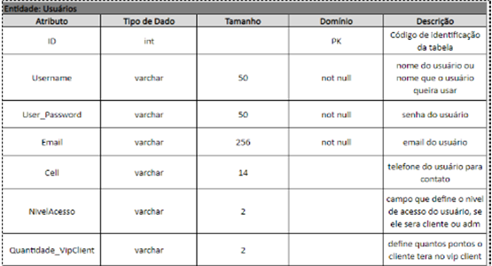

**Tabela 2 – Dicionário de Dados – Tabela Usuários**

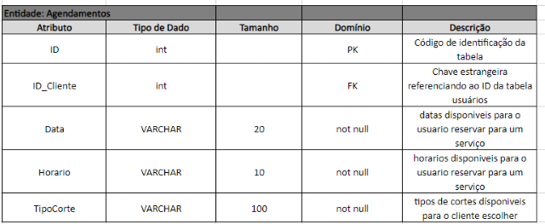**Tabela 3 – Dicionário de Dados - Tabela Agendamentos**

3.2.2 Diagrama de Entidade e Relacionamento (DER)

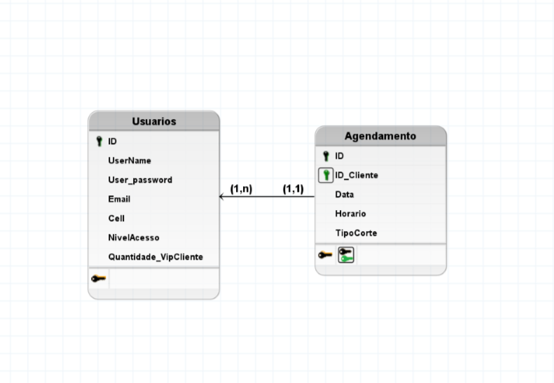

**Figura 1 – DER Usuários - Agendamento**

3.2.3 Script de criação do Banco de Dados (SQL)

CREATE TABLE USUARIOS (

ID INT PRIMARY KEY IDENTITY,

USERNAME VARCHAR(50) NOT NULL,

USER_PASSWORD VARCHAR(50) NOT NULL,

EMAIL VARCHAR(256) NOT NULL,

CELL VARCHAR(14),

NIVELACESSO VARCHAR(2),

QUANTIDADE_VIPCLIENT VARCHAR(2))

CREATE TABLE AGENDAMENTO(

ID INT PRIMARY KEY IDENTITY,

ID_CLIENTE INT,

DATA VARCHAR(20),

HORARIO VARCHAR(10),

TIPOCORTE VARCHAR(100),

FOREIGN KEY (ID_CLIENTE) REFERENCES USUARIOS(ID))

3.3 UML

3.3.1 Diagrama de Caso de Uso

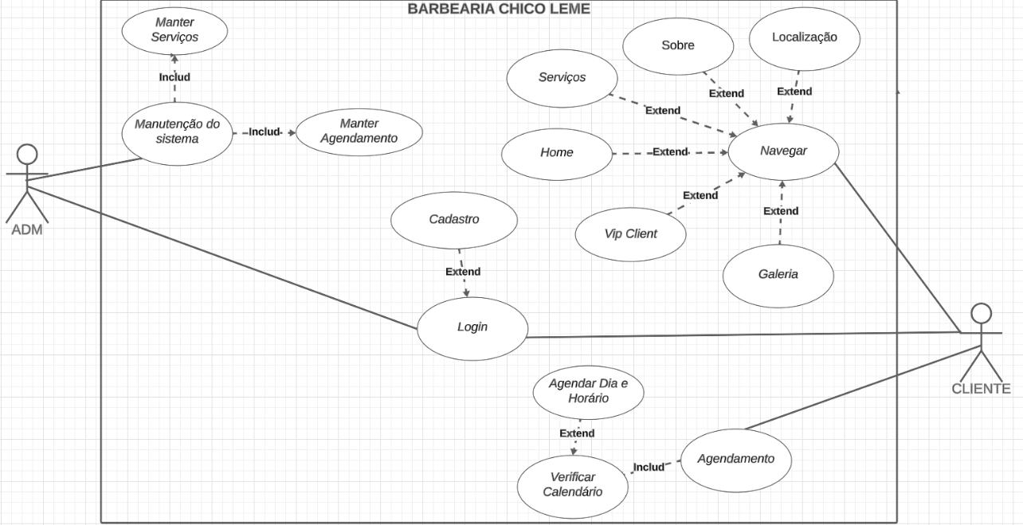

**Figura 2 – Diagrama de Caso de Uso**

3.3.2 Caso de Uso

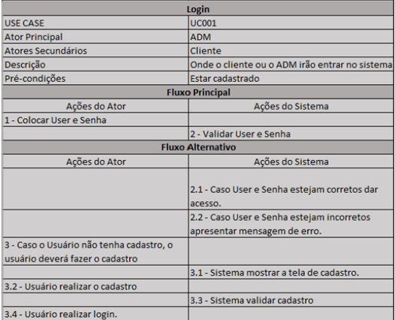

**Tabela 4 – Caso de Uso - Login**

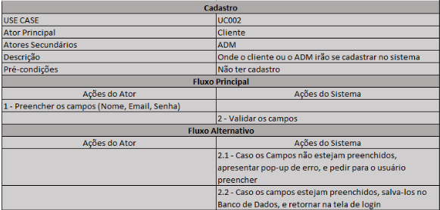

**Tabela 5 – Caso de Uso - Cadastro**

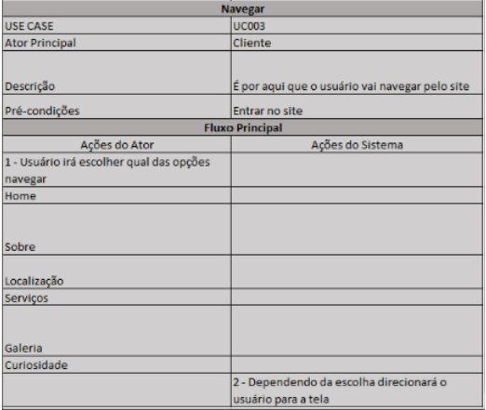

**Tabela 6 – Caso de Uso - Navegar**

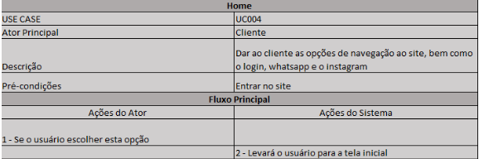

**Tabela 7 – Caso de Uso – Home**

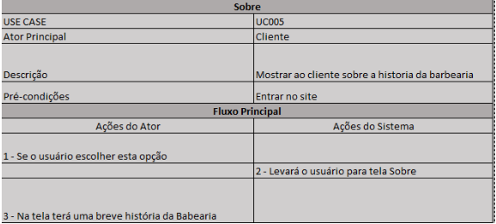

**Tabela 8 – Caso de Uso - Sobre**

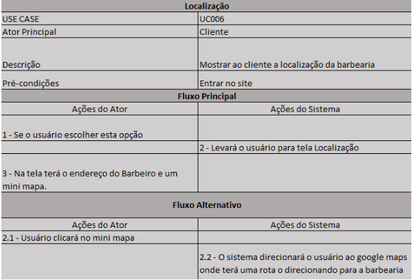

**Tabela 9 – Caso de Uso - Localização**

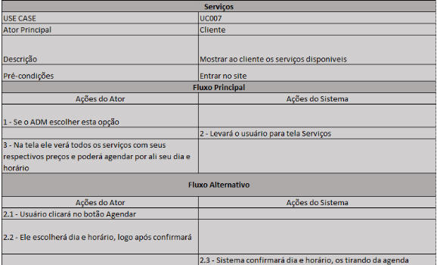

**Tabela 10 – Caso de Uso - Serviços**

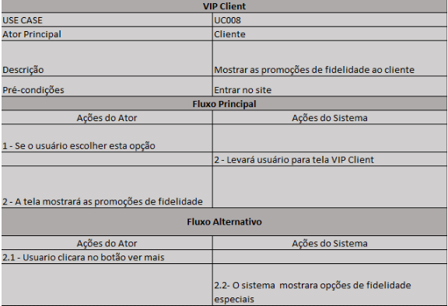

**Tabela 11 – Caso de Uso – Vip Client**

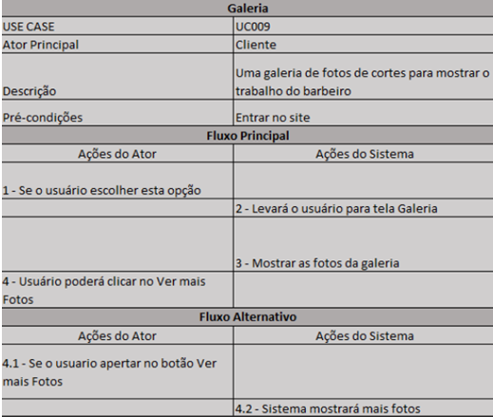

**Tabela 12 – Caso de Uso - Galeria**

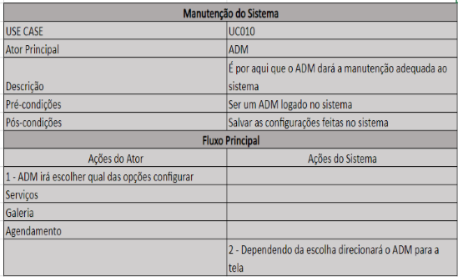**Tabela 13 – Caso de Uso - Manutenção**

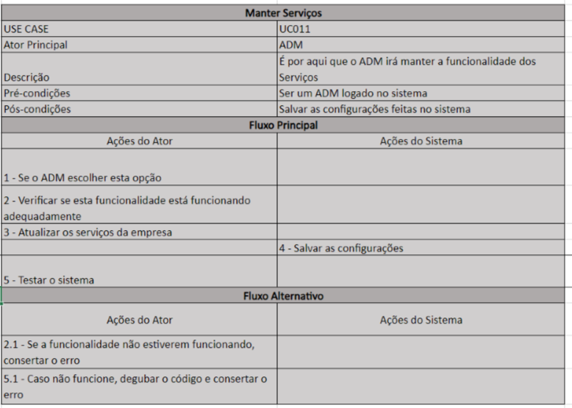**Tabela 14 – Caso de Uso – Manter Serviços**

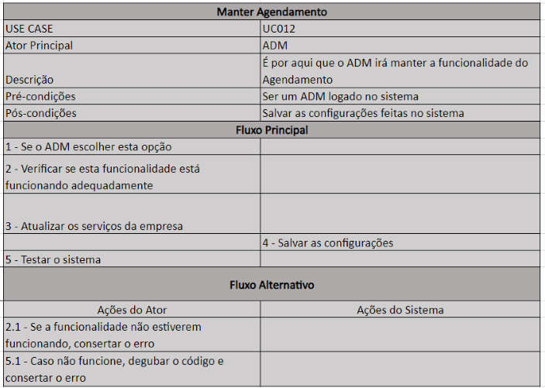

**Tabela 15 – Caso de Uso – Manter Agendamento**

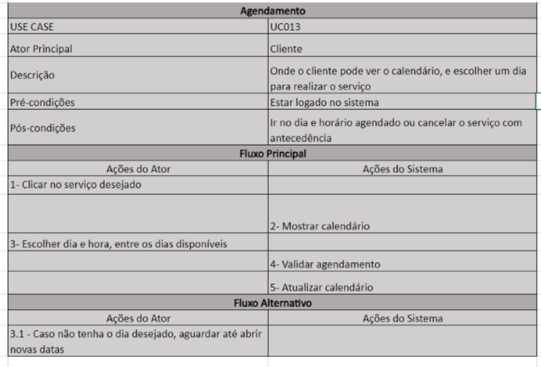

**Tabela 16 – Caso de Uso – Agendamento**

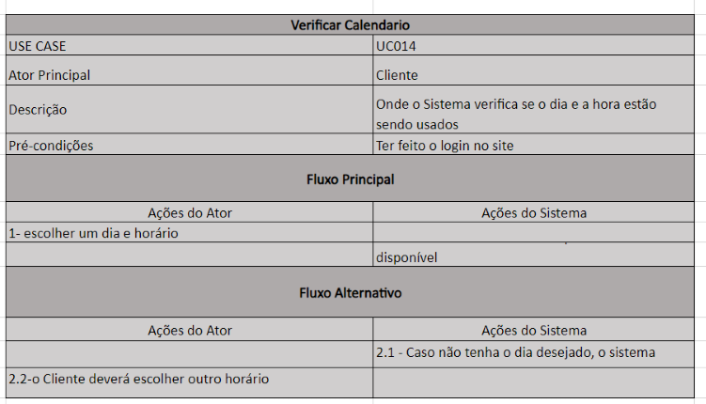

**Tabela 17 – Caso de Uso – Verificar Calendário**

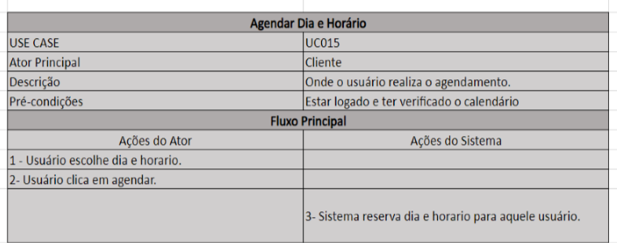

**Tabela 18 – Caso de Uso - Agendar**

3.3.3 Diagrama de Classes

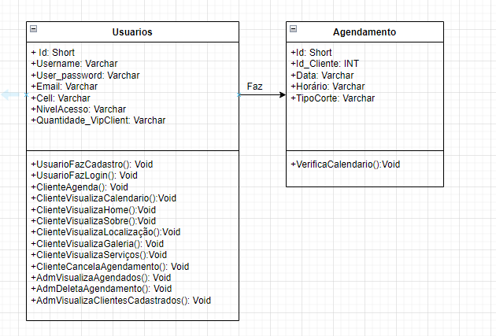

Figura 3 – Diagrama de Classes

**3.4 INTERFACE**

3.4.1 **Telas e Navegação**

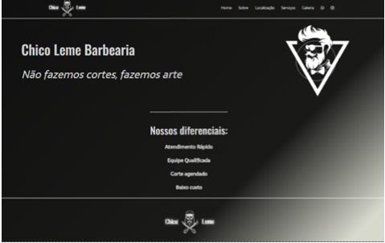

**Figura 4 – Tela de abertura – Web**

A tela de abertura inicial do site, onde poderá ser feito o login, o acesso para outras telas e o contato com o barbeiro através de mídias sociais.

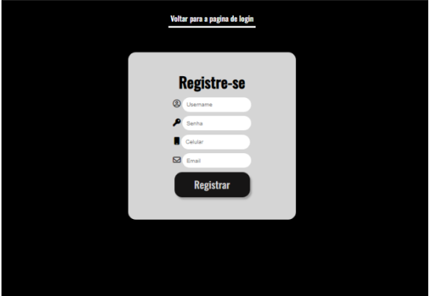

**Figura 5 – Tela de Cadastramento - Web**

Caso um cliente não possua uma conta no site, ele poderá realizar o cadastro de seus dados para criar uma conta.

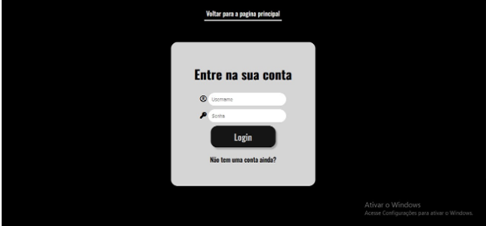

**Figura 6 – Tela de Login - Web**

É a tela inicial de um aplicativo que solicita que os usuários insiram suas credenciais para acessar sua conta. Essa tela possui campos para inserir o nome de usuário e a senha.

**Figura 7 – Tela de Sobre - Web**

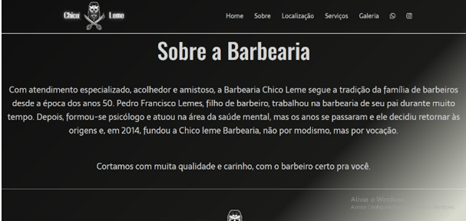

Tela voltada para o conhecimento geral da Barbearia Chico Leme, mostrando um pouco da história do barbeiro.

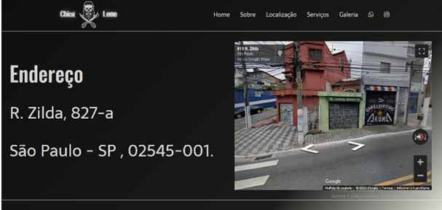

**Figura 8 – Tela de Localização - Web**

Uma tela mostrando o endereço da barbearia atual para todos os clientes que utilizarem o site.

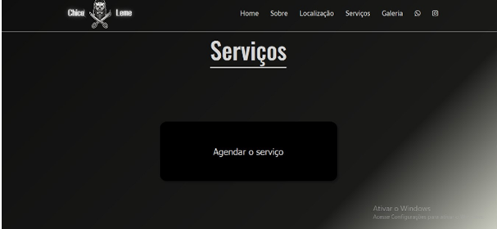

**Figura 9 – Tela de Serviços - Web**

Aqui todos os serviços (masculinos e femininos) realizados pela Barbearia Chico Leme serão mostrados para o cliente.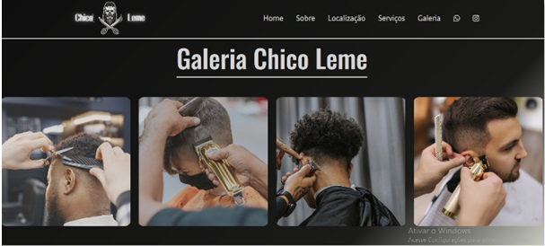

**Figura 10 – Tela de Galeria - Web**

A galeria serve como um modo de promover a barbearia para clientes novos, mostrando cortes recém realizados pelo barbeiro que serão atualizados periodicamente

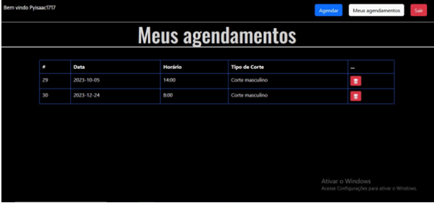**Figura 11 – Tela de Meus Agendamentos – Web**

Uma tela de administração dos cortes, voltada para o cliente com o intuito de simplificar a organização dos agendamentos, evitando confusões com horários e datas.

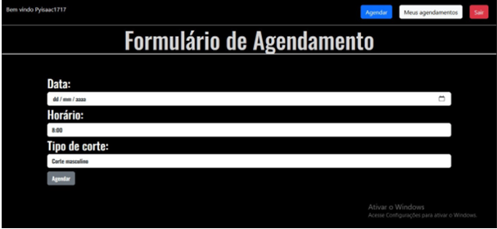

**Figura 12 – Tela de Formulário - Web**

A tela de formulário de agendamento é uma aba simples para que o cliente possa agendar os próprios cortes.

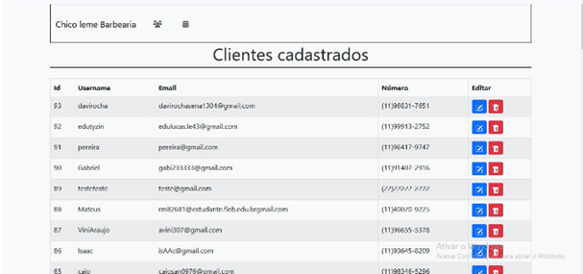**Figura 13 – Tela de Clientes Cadastrados -Web**

Tela do admin mostrando uma tabela com todos os clientes cadastrados no website

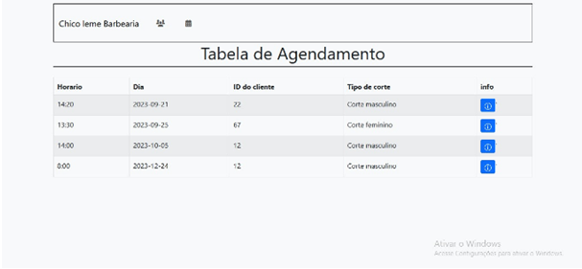

**Figura 14 – Tela de Agendamento - Web**

Tela exclusiva do ADM que possibilita o fácil acesso aos cortes agendados, com hora e data marcados.

**4 DOCUMENTAÇÃO DO SISTEMA MOBILE**

## **4.1 ESCOPO GERAL DO SISTEMA**

### **4.1.1 Escopo do Sistema Mobile**

O projeto "Aplicativo de Gestão para Barbearias" tem como objetivo principal criar um aplicativo móvel que simplifique as operações de agendamento, cadastro de clientes e programa de fidelidade para barbearias. O aplicativo será desenvolvido ao longo de um período de 12 meses, com o objetivo de disponibilizá-lo para download em lojas de aplicativos móveis. O projeto do sistema mobile tem como objetivo desenvolver um aplicativo móvel que ofereça funcionalidades de login, cadastro de clientes e um programa de fidelidade para barbearias, com o objetivo de otimizar as operações do negócio e melhorar a experiência dos clientes.

Os entregáveis incluem um aplicativo móvel funcional para dispositivos Android e iOS, documentação técnica detalhada, protótipo interativo demonstrando as principais funcionalidades e banco de dados para armazenar informações de clientes e dados do programa de fidelidade.

As funcionalidades principais serão um login em que os clientes poderão fazer login com suas contas, garantindo segurança e personalização da experiência, cadastro de clientes onde os barbeiros poderão cadastrar novos clientes, incluindo informações como nome, número de telefone e preferências de corte, programa de fidelidade que permitirá os clientes acumulem pontos a cada corte de cabelo agendado e após atingirem uma meta de pontos, eles receberão um corte de graça, a interface amigável que será a interface do aplicativo, intuitiva tanto para barbeiros quanto para clientes, permitindo uma experiência de uso agradável e a segurança de dados que são as informações dos clientes serão armazenadas de forma segura, protegendo a privacidade deles.

Para conseguirmos realizar nossas metas nós possuirmos uma equipe constituída por

7 membros para o desenvolvimento do projeto, com sua respectiva função: Isaac (Desenvolvedor Front-End e Back-End.), Eduardo (Desenvolvedor Front-End e Banco de Dados.), Pereira (Desenvolvedor Front-End e Back-End.), Erick (Desenvolvedor de Banco de dados e documentação.), Renan (Desenvolvedor Front-End e Banco de dados.), Leonardo (Desenvolvedor de banco de dados e documentação.), Kennedy (Desenvolvedor de banco de dados e documentação.).

Recursos e tecnologias utilizados: softwares como Visual Studio Code, Android Studio, PHP. Os locais de desenvolvimento: Laboratório da instituição escolar e ambientes particulares dos membros da equipe.

Possíveis atrasos devido a mudanças nos requisitos ou problemas técnicos, adesão dos usuários ao programa de fidelidade e segurança de dados dos clientes são alguns dos riscos possíveis.

O projeto será considerado bem-sucedido quando o aplicativo estiver funcional, a equipe estiver satisfeita com o resultado e os barbeiros e clientes estiverem usando o aplicativo de forma eficaz. A avaliação do sucesso será baseada na implementação bem-sucedida das funcionalidades principais e na satisfação dos usuários.

O orçamento do projeto será determinado após uma análise detalhada dos requisitos e recursos, levando em consideração os custos de desenvolvimento, testes e lançamento.

### **4.1.2 Funções do Sistema Mobile**

Login/Cadastro: onde o usuário pode criar uma conta como cliente, e ter direito a funcionalidade do VipClient .

VipClient (Sistema de Fidelização de Clientes na Barbearia): Seção onde o cliente pode verificar a quantidade de cortes feitos na barbearia e receber promoções ou cortes de graça, como uma forma de filiá-lo a barbearia.

### **4.1.3 Requisitos Funcionais e Não Funcionais do Sistema Mobile**

#### **Requisitos Funcionais do Sistema Mobile**

Autenticação de Usuário: O sistema deve permitir que os clientes e barbeiros façam login com suas contas.

Deve haver um mecanismo de recuperação de senha para os usuários.

Cadastro de Clientes: Os barbeiros devem ter a capacidade de cadastrar novos clientes, incluindo informações como nome, número de telefone e preferências de corte.

Deve haver validação de campos obrigatórios durante o cadastro.

Programa de Fidelidade: O sistema deve permitir que os clientes acumulem pontos a cada corte de cabelo agendado.

Deve haver uma funcionalidade para definir a meta de pontos necessária para ganhar um corte de cabelo gratuito.

Os pontos devem ser atualizados automaticamente após cada corte agendado.

#### **Requisitos Não Funcionais do Sistema Mobile**

Interface Amigável: A interface do aplicativo deve ser intuitiva e fácil de usar para clientes e barbeiros.

Segurança de Dados: Todas as informações dos clientes, incluindo dados pessoais e histórico de atendimentos, devem ser armazenadas de forma segura e criptografada.

O sistema deve implementar medidas de segurança para proteger contra acesso não autorizado.

Disponibilidade: O sistema deve estar disponível 24/7 para que os clientes possam agendar cortes de cabelo a qualquer momento.

Desempenho: O aplicativo deve ser responsivo e rápido, mesmo durante picos de uso.

Adaptabilidade: O sistema deve ser capaz de se adaptar a diferentes tamanhos de tela e dispositivos móveis (Android e iOS).

Conformidade com Regulamentações: O sistema deve estar em conformidade com as leis de proteção de dados e privacidade do usuário.

Manutenção e Atualização: O sistema deve ser facilmente atualizável para incorporar novos recursos e correções de bugs.

As atualizações não devem interromper o serviço por longos períodos.

Aderência a Padrões de Design: O aplicativo deve aderir a padrões de design móvel para garantir uma experiência consistente e esteticamente agradável.

Escalabilidade: O sistema deve ser escalável para acomodar um aumento no número de clientes e barbeiros registrados.

Backup e Recuperação de Dados: Deve haver um sistema de backup regular para garantir a recuperação de dados em caso de falha do sistema.

Esses requisitos funcionais e não funcionais fornecem uma base sólida para o desenvolvimento do aplicativo de gestão para barbearias, atendendo às necessidades dos clientes e barbeiros, garantindo a segurança dos dados e proporcionando uma experiência eficiente e satisfatória.

### **4.1.4 Regras de Negócio**

Aqui estão delineadas as regras fundamentais do aplicativo, visando garantir um ambiente operacional eficaz e sintonizado com as exigências da barbearia.

Autenticação e Registro de Usuários: O procedimento de autenticação e registro de usuários desempenha um papel central no processamento e na entrada ao sistema. Com essa finalidade, foram estabelecidas as seguintes diretrizes:

1. O cliente tem a permissão de ver os seus próprios agendamentos e também os excluir se quiser. Também pode criar uma conta, editar as informações dessa conta para garantir que os detalhes estejam sempre atualizados.
2. Adição de um programa de recompensas onde o cliente ganha um corte gratuito após cada dez cortes realizados. O sistema deve rastrear automaticamente o número de cortes grátis de cada cliente.

## **4.2 DADOS DO SISTEMA**

### **4.2.1 Dados Armazenados**

TABELA:USUARIO

ID INT, AUTO NUM, PK Código de identificação

USERNAME VARCHAR (0) Nome do usuário

USER_PASSWORD VARCHAR (50) Cpf do usuário

EMAIL VARCHAR (256) Email do usuário

CELL VARCHAR (14) Telefone do usuário

NIVELACESSO VARCHAR (2) Nível de acesso do usuário

QUANTIDADE_VIPCLIENT VARCHAR(2) Quantidade de corte

Tabela 19 – Dicionário de dados - Usuários

TABELA: AGENDAMENTO

ID INT, AUTO NUM, PK Código de identificação

ID_CLIENTE INT Cod de indent do cliente

DATA VARCHAR (20) Data do corte

HORARIO VARCHAR (10) Horário de corte

TIPOCORTE VARCHAR (100) Tipo do corte

**Tabela 20 – Dicionário de dados - Agendamento**

## **4.3 INTERFACE**

### **4.3.1 Telas e Navegação**

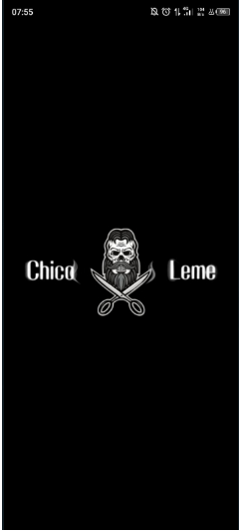

**Figura 15 – Tela de Abertura – App**

É a primeira tela que os usuários veem ao iniciar o aplicativo. Ela exibe o logotipo do aplicativo.

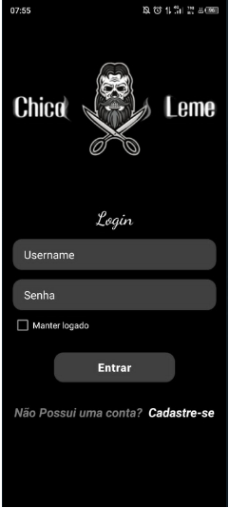

**Figura 16 – Tela de Login – App**

A tela no aplicativo onde será possível realizar o login do usuário, além de disponibilizar o cadastro para clientes novos.

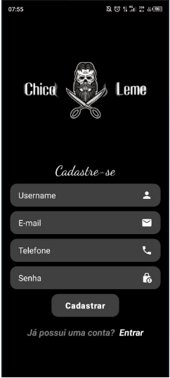

**Figura 17 - Tela de Cadastro – App**

Caso um cliente não possua uma conta no site, ele poderá realizar o cadastro de seus dados para criar uma conta.



**Figura 18 – Tela Inicial - App**

A tela no qual será possível a visualização do total de cortes grátis adquiridos pelo cliente.

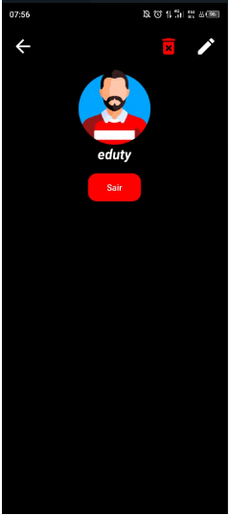

**Figura 19 – Tela de Perfil - App**

É uma seção de um aplicativo que exibe informações sobre um usuário, como nome, foto, configurações e atividades relacionadas ao perfil.

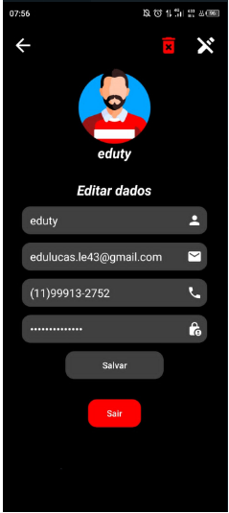

**Figura 20 - Tela de Editar Perfil - App**

O Cliente conseguirá editar suas informações como username, e-mail, telefone e senha.

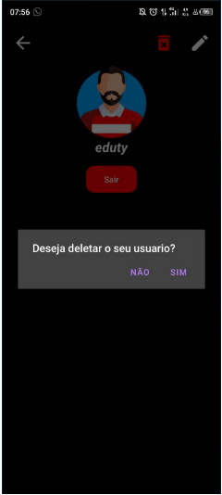

**Figura 21– Tela de Deletar Usuário - App**

Parte de um aplicativo que permite aos usuários excluírem sua conta da plataforma. Ela inclui opções para confirmar a exclusão.

**5 CONCLUSÃO**

Com base nos resultados obtidos neste trabalho, podemos concluir que a implementação de um sistema de gerenciamento em uma barbearia pode trazer diversos benefícios para o negócio, como a melhoria na gestão financeira, otimização do atendimento ao cliente, controle de estoque e aumento da eficiência operacional.

Foi possível observar que a utilização de um software específico para gerenciamento da barbearia proporcionou uma redução significativa no tempo gasto em tarefas administrativas, permitindo que os funcionários se dedicassem mais ao atendimento dos clientes e à execução dos serviços.

Além disso, o sistema de gerenciamento permitiu uma maior precisão no controle do estoque de insumos, evitando o desperdício e assegurando que os itens necessários estivessem sempre disponíveis para uso.

Por fim, a pesquisa realizada permitiu identificar que a implementação do sistema de gerenciamento contribuiu para a melhoria da experiência do cliente, com a possibilidade de agendamento online, gerenciamento de histórico de atendimentos e um atendimento mais ágil e personalizado.

Diante desses resultados, conclui-se que a utilização de um sistema de gerenciamento pode trazer inúmeras vantagens para uma barbearia, contribuindo para a melhoria da gestão do negócio, a satisfação do cliente e, consequentemente, o aumento da lucratividade.

Alguns problemas foram enfrentados pelo grupo, que foram resolvidos com o passar do tempo, como por exemplo a dificuldade em se fazer o software, onde tivemos que recorrer a sites especializados e buscas na internet para se obter informação necessária para o desenvolvimento do mesmo. O projeto nos ajudou a aprender a trabalhar em grupo, nos relacionar com profissionais da área em busca de informações e também enfrentar dificuldades já previstas ou até mesmo imprevistas. Os objetivos foram alcançados aos poucos e isso nos felicita muito porque com muito trabalho conseguimos chegar aonde estamos e finalizar este TCC.

**REFERÊNCIAS**

* [https://youtube.com/playlist?list=PLSHNk_yA5fNjoIRNHV-](https://youtube.com/playlist?list=PLSHNk_yA5fNjoIRNHV-3FprsN3NWPcnnK&si=vjy5WSKcz66fsXLZ)Acesso em 23 de junho de 2023
* [3FprsN3NWPcnnK&si=vjy5WSKcz66fsXLZ](https://youtube.com/playlist?list=PLSHNk_yA5fNjoIRNHV-3FprsN3NWPcnnK&si=vjy5WSKcz66fsXLZ) Acesso em 12 de março de 2023
* <https://www.php.net/manual/pt_BR/book.pdo.php.> Acesso em 14 de setembro de 2023
* <https://chat.openai.com> Acesso em 7 de abril de 2023
* <https://www.youtube.com/@programadormovel> Acesso em 14 de setembro de 2023
* <https://youtu.be/JHN3aHzltBk?si=H7MeOs5HwqFuBvD6> Acesso em 14 de setembro de 2023
* <https://youtu.be/MyYdqcwfNTM?si=xTjR-ul1g9meODMZ> Acesso em 16 de fevereiro de 2023
* <https://www.youtube.com/@MarcosSantosProfessor> Acesso em 22 de maio de 2023
* <https://youtu.be/SheV-bnQb-4?si=K9n8uwhjWKEZ5kfr> Acesso em 9 de agosto de 2023
* <https://youtu.be/qG_1qAUUKTo?si=9-rdCM98M7T-lA_J> Acesso em 13 de setembro de 2023
* <https://getbootstrap.com.br/docs/4.1/getting-started/introduction/> Acesso em 30 de junho de 2023
* <https://web.microsoftstream.com/video/713eb766-80ff-4bef-9503-2da334aaf270> Acesso em 18 de julho de 2023
* [Diagrama_de_Classes-Aula01.webm](https://fiebedu-my.sharepoint.com/:v:/g/personal/adriano_domingues_docente_fieb_edu_br/EW1hUh6Cb8NOgZyT1Mzp12UBBgmiOPCtoV9bDOEq9jk5Iw?e=KXMbmr&nav=eyJyZWZlcnJhbEluZm8iOnsicmVmZXJyYWxBcHAiOiJTdHJlYW1XZWJBcHAiLCJyZWZlcnJhbFZpZXciOiJTaGFyZURpYWxvZyIsInJlZmV) Acesso em 3 de setembro de 2023

**APÊNDICE A**

**FICHA CADASTRAL**

FUNDAÇÃO INSTITUTO DE EDUCAÇÃO DE BARUERI

UNIDADE BRASÍLIO FLORES DE AZEVEDO

CURSO TÉCNICO EM INFORMÁTICA

Trabalho de conclusão de curso realizado na FIEB, unidade Brasilio Flores de Azevedo.

**FICHA CADASTRAL**

|  |  |
| --- | --- |
| Nome: | Gabriel Pereira de Almeida |
| RM | 82336 |
| Turma / ano-semestre | Informática 3B |
| Data Nascimento | 09/07/2005 |
| Endereço: | Rua Tomé de Souza 97 |
| Bairro: | Parque Imperial |
| Cidade/UF | São Paulo |
| Telefone: | 11 91407-2916 |
| E-mail: | rm82336@estudante.fieb.edu.br |
| Profissão: | Estudante |
|  |  |
|  |  |

|  |  |
| --- | --- |
| Nome: | Isaac Carvalho de Mota |
| RM | 82574 |
| Turma / ano-semestre | Informática 3B |
| Data Nascimento | 17/03/2005 |
| Endereço: | Rua Glauco Velasquez 318 |
| Bairro: | Sítio do Morro |
| Cidade/UF | São Paulo |
| Telefone: | 11 98739-6140 |
| E-mail: | rm82574@estudante.fieb.edu.br |
| Profissão: | Desenvolvedor advpl |
|  |  |
|  |  |

|  |  |
| --- | --- |
| Nome: | Leonardo Alvarez |
| RM | 82961 |
| Turma / ano-semestre | Informática 3B |
| Data Nascimento | 16/03/2005 |
| Endereço: | Rua Tania 47, apto 11 |
| Bairro: | Parque dos Camargos |
| Cidade/UF | Barueri |
| Telefone: | 11 95791-6806 |
| E-mail: | rm82961@estudante.fieb.edu.br |
| Profissão: | Estudante |
|  |  |
|  |  |

|  |  |
| --- | --- |
| Nome: | Renan Soares da Silva |
| RM | 82786 |
| Turma / ano-semestre | Informática 3B |
| Data Nascimento | 27/02/2006 |
| Endereço: | Trevo Alphaville |
| Bairro: | Alphaville Industrial |
| Cidade/UF | Barueri |
| Telefone: | 11 96670-0872 |
| E-mail: | rm82786@estudante.fieb.edu.br |
| Profissão: | Estudante |
|  |  |
|  |  |

|  |  |
| --- | --- |
| Nome: | Eduardo Lucas Leme Januário |
| RM | 82552 |
| Turma / ano-semestre | Informática 3B |
| Data Nascimento | 12/03/2006 |
| Endereço: | Rua Maria Alves Ferreira 154 |
| Bairro: | Jardim Belval |
| Cidade/UF | Barueri |
| Telefone: | 11 99913-2752 |
| E-mail: | rm82552@estudante.fieb.edu.br |
| Profissão: | Estudante |
|  |  |
|  |  |

|  |  |
| --- | --- |
| Nome: | Erick Gonçalves da Silva |
| RM | 82555 |
| Turma / ano-semestre | Informática 3B |
| Data Nascimento | 26/11/2005 |
| Endereço: | Alameda Antuérpia 525 |
| Bairro: | Recanto Phrynea |
| Cidade/UF | Barueri |
| Telefone: | 11 99567-2280 |
| E-mail: | rm82555@estudante.fieb.edu.br |
| Profissão: | Estudante |
|  |  |
|  |  |

|  |  |  |
| --- | --- | --- |
|  |  |  |

FUNDAÇÃO INSTITUTO DE EDUCAÇÃO DE BARUERI

UNIDADE BRASÍLIO FLORES DE AZEVEDO

**Biblioteca Digital – Termo de Autorização**

**Trabalho de Conclusão de Curso**

**Curso Técnico em Informática**

**Nome do Aluno: _________________________________________________**

**RM.: ____________ Rg.: __________________________________________**

**Turma: ___________________**

**Título do Trabalho: _______________________________________________**

Autorizo a FIEB – Fundação Instituto de Educação de Barueri, Mantenedora da Unidade Brasilio Flores de Azevedo, estabelecido à Av. Grupo Bandeirante, 138, Jd. Belval, na cidade de Barueri, Estado de São Paulo, inscrita no CNPJ nº 65.700.239/0001-10,a disponibilizar para uso educacional e acadêmico, por prazo indeterminado, gratuitamente e sem o pagamento de qualquer contraprestação, o texto integral da obra supramencionada e o código fonte dos programas, scripts de bancos de dados, layouts de telas referentes aos sistemas desenvolvidos, de minha autoria, em sua página eletrônica mantida na Internet, Biblioteca e Intranet localizada em sua rede local, a título de divulgação da produção científica, podendo a obra ser lida e/ou impressa por todos, a partir desta data.

**Barueri, SP ____ / ____ / ______**

_____________________________

Assinatura do (a) aluno (a)